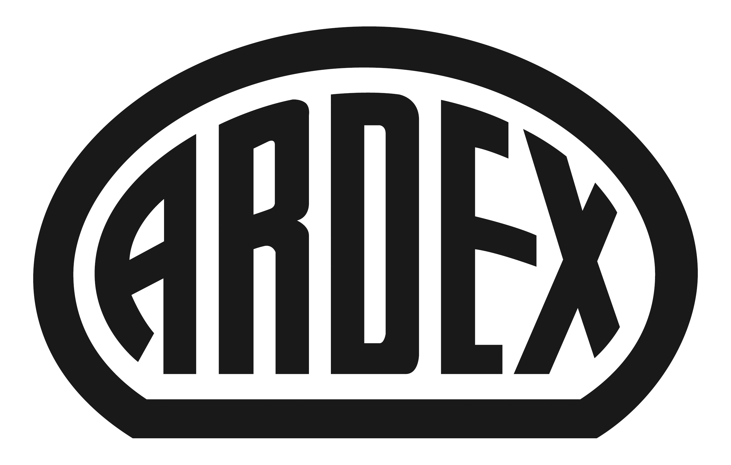
PRESSEINFORMATION

Baustoffhersteller goes Social Media
„Die Gerüchteküche brodelt“: Wie der Baustoffhersteller Ardex im Internet auf Produktneuheiten aufmerksam macht

Witten, 3. Februar 2015. Zum Beginn der Rückrunde in der Fußball-Bundesliga startet der Baustoffhersteller Ardex eine Online-Offensive. Mit einer Serie von neuen Videos auf Facebook und YouTube berichtet das Familienunternehmen direkt aus der Konzernzentrale über Produktneuheiten – immer im Stil von Ankündigungen der Bundesligavereine zu Neuverpflichtungen. Nach guten Erfahrungen mit den ARDEX Apps und einem eigenen YouTube-Kanal ist Ardex seit November auch auf Facebook aktiv.

Social Media als Domäne großer Konsumgüterhersteller und zahlloser Freaks? Der Baustoffhersteller Ardex zeigt, dass es auch anders geht. Das Familienunternehmen aus Witten hat schon gute Erfahrungen mit einem eigenen YouTube-Kanal und mehreren Apps als Bestandteil der Marketing-Kommunikation gemacht. Seit November ist es mit einer eigenen Unternehmensseite auf Facebook aktiv. Hier informiert Ardex unter anderem über Produktneuheiten, Veranstaltungen und Gewinnspiele. Zudem erhalten Kunden und Interessenten die Möglichkeit, hinter die Kulissen des Qualitätsanbieters zu blicken.

„Neuverpflichtungen“ geplant
Zum ersehnten Beginn der Rückrunde der Fußball-Bundesliga startet Ardex eine Online-Offensive auf Facebook und YouTube. Unter dem Motto „In Witten brodelt die Gerüchteküche...“ bereitet der Baustoffhersteller in den kommenden Wochen auf einen Produktlaunch vor. Auf seinen Social Media-Plattformen berichtet Ardex im Stil von Ankündigungen zu Neuverpflichtungen der Bundesligavereine – direkt aus der Konzernzentrale und zunächst ohne etwas über das Produkt zu verraten. „Wir produzieren die Videos wie Beiträge eines Sport- oder Nachrichtensenders. Fußball eignet sich hervorragend, um eine eigene Welt aufzubauen“, erläutert Marco Schröder, Manager Innovation und Strategie bei Ardex, die Kampagne. Ziel der Verantwortlichen ist, einen Spannungsbogen aufzubauen und damit über mehrere Wochen am Ball zu bleiben. „Wichtig ist uns dabei die Verbindung zwischen den klassischen Kommunikationsmaßnahmen und den für uns relevanten Social Media-Kanälen“, so Schröder.

Seit Januar hat Ardex auf YouTube bereits über 20 neue Produktclips, Tutorials und Extras zu Spezialthemen veröffentlicht. „Die digitale Kommunikation hat Eingang in die Arbeitswirklichkeit auf Baustellen und in die Beratung gefunden. Das können und wollen wir nicht ausblenden“, begründet Marco Schröder die Social Media-Aktivitäten des Unternehmens. „Die Verarbeitungseigenschaften und Besonderheiten der Ardex-Produkte lassen sich sehr gut über Bilder transportieren. Auf Facebook und YouTube können sich unsere Kunden mit uns vernetzen, in den Dialog treten und auf unterhaltsame Weise informieren“, so Schröder.

Wer mehr über die Social Media-Aktivitäten von Ardex erfahren möchte, findet das Unternehmen unter
- Facebook: www.facebook.com/ardexDE
- Youtube: www.youtube.com/ARDEXdeutschland
- Apps: www.ardex.de/service/ardexapp

Über Ardex
Die ARDEX GmbH ist einer der Weltmarktführer bei hochwertigen bauchemischen Spezialbaustoffen. Als Gesellschaft in Familienbesitz verfolgt das Unternehmen seit mehr als 60 Jahren einen nachhaltigen Wachstumskurs. Die ARDEX Gruppe beschäftigt heute über 2.200 Mitarbeiter und ist in mehr als 50 Ländern auf allen Kontinenten präsent, im Kernmarkt Europa nahezu flächendeckend. Mit ihren zwölf großen Marken erwirtschaftet ARDEX weltweit einen Gesamtumsatz von mehr als 540 Millionen Euro.

Presseanfragen bitte an:
Ardex GmbH
c/o Arts & Others, Anja Kassubek, Daimlerstraße 12, D-61352 Bad Homburg
Tel. 06172/9022-131, a.kassubek@arts-others.de

